Первый урок в 2019 – 2020 учебном году
Первый урок в новом учебном году был посвящен экологии. В нашей школе для 5 – 11 его провела учитель биологии Калашникова О.В. 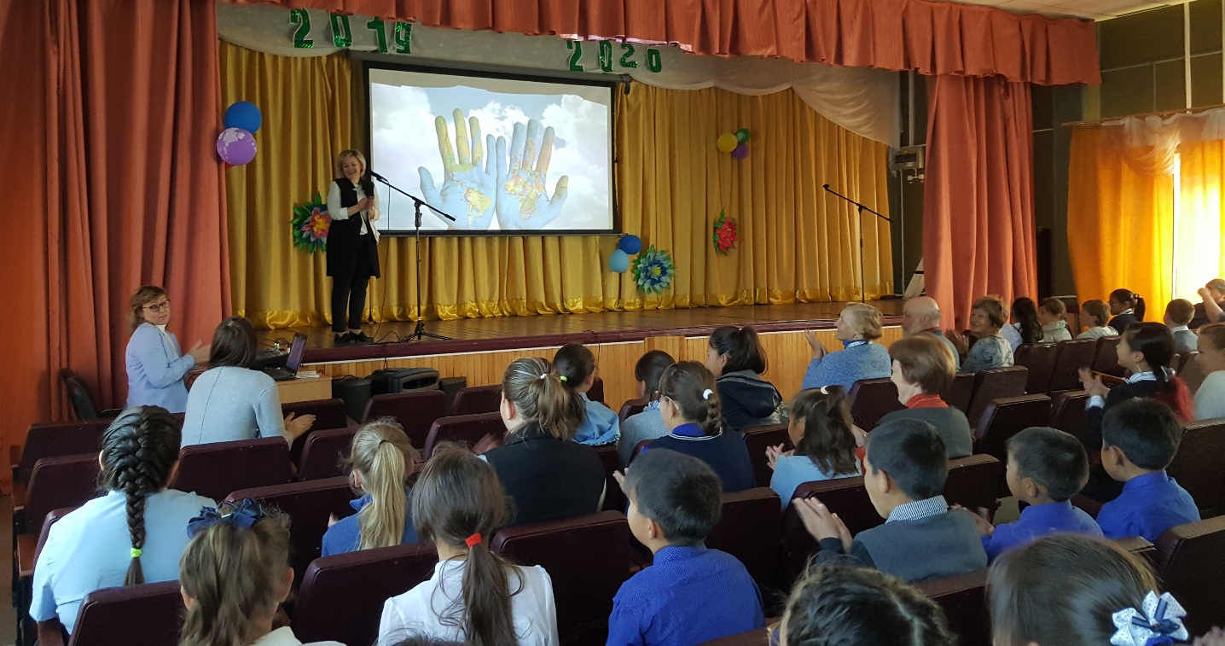
Олеся Валерьевна рассказала об экологических проблемах планеты и нашего региона, причинах загрязнения окружающей среды, что мы можем сделать для улучшения сложившейся ситуации.
На уроке присутствовал доктор биологических наук Санкт- Петербургского лесотехнического университета Нешатаев Василий Юрьевич, который возглавляет отряд экспедиции РАН, доктор биологических наук Ботанического института им. В.Л. Комарова российской Академии наук Нешатаева Валентина Юрьевна. 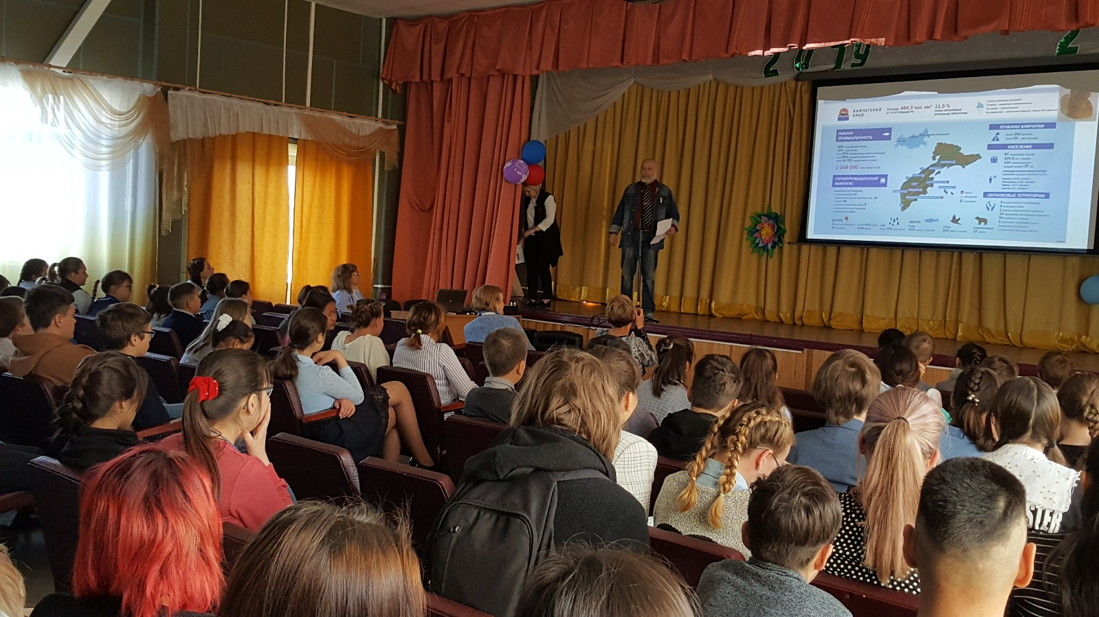
Нешатаев В.Ю. рассказал, что состояние природной окружающей среды и её роль в благосостоянии человека и социально-экономическом развитии региона велика. Ухудшения экологии нанесло ощутимый вред рыбному стаду олюторской сельди, стаду моржей обитавших в нашем заливе, оленьи пастбища страдают от пожаров по вине человека, добычи полезных ископаемых, от природных пожаров. 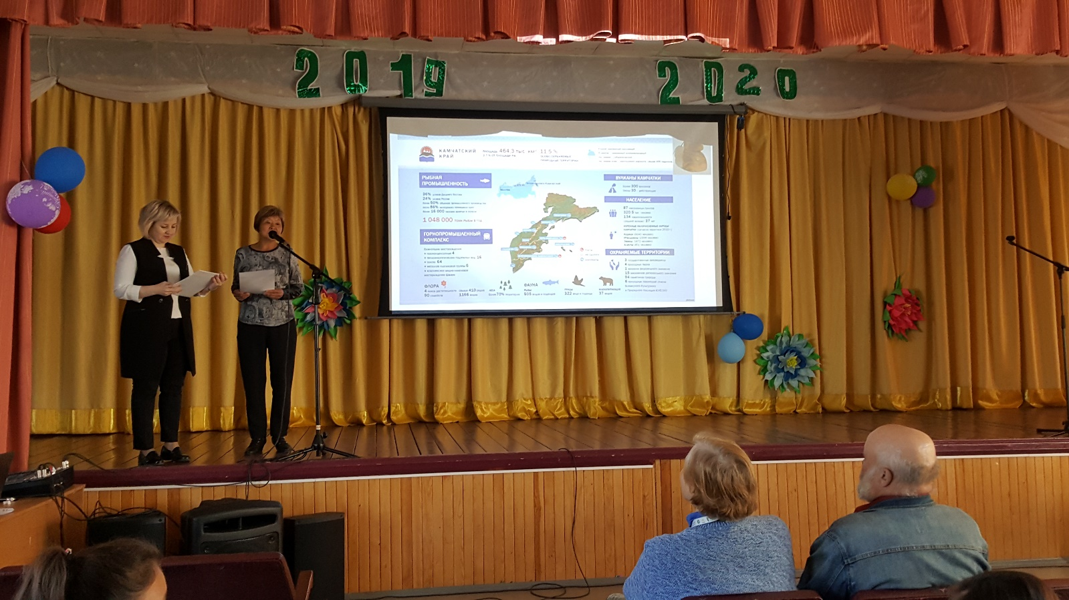
Методист филиала заповедника «Кроноцкий» Колпачкова Вера Ивановна поблагодарила ребят за сотрудничество в летний период и вручила им грамоты.
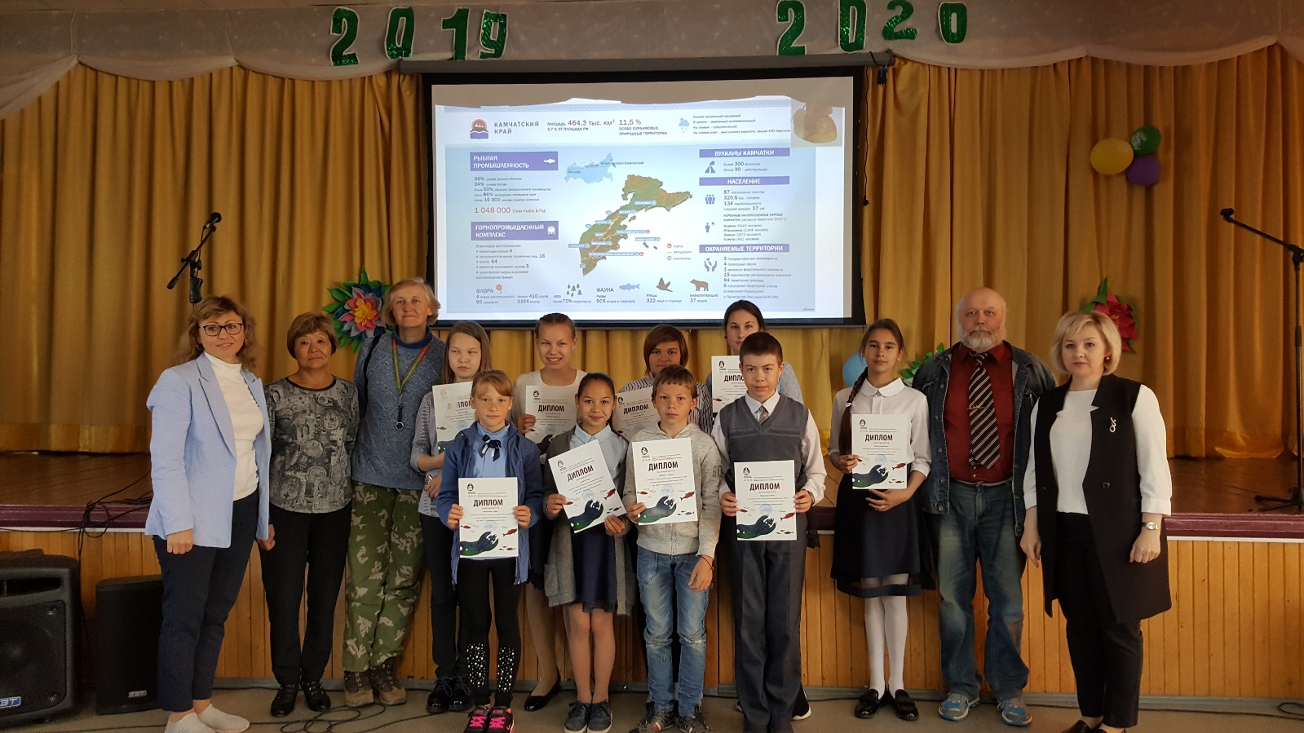
Первый урок – это ещё один шаг к осознанной защите окружающей среды!
Заместитель директора по ВР Слипец Л.В.

